Kính thưa quí bạn
Hôm nay mình ngồi vào bàn cà phê với nhau, bàn chuyện thự tế sau:
1. Hỏi Làm thế nào để copy một bản tin (và hình ảnh) trong một webpage không cho high light copy. Video hướng dẫn
2. Nhận xét về bài viết: Charge mobile phones đúng cách, tránh pin mau hư. Các bạn nên xem qua nếu không mất công mất thì giờ vô ích.
3. Thử coi trí óc bạn già còn minh mẫn không: Câu Đố Ngày Sinh Nhật.
Nói nhỏ thôi nghe, nhận xét cá nhân, đừng có chửi nghe: Thấy nhiều bạn già bàn luận chuyện quân sự chánh trị kinh tế rất xôm tụ. Ngay chuyện TBT Nguyễn Phú Trọng đã chết hay còn sống cũng được vài chục người bàn liên chia trong Youtube.
Ngày nay Youtube là đài TV cá nhân được dùng truyền đủ loại tin tức thời sự. Nhìn lại những Youtube cách đó một tháng, vài ba tháng, một năm thấy đều trật lất hết 99%. Nhưng hiện nay những vị thích tự phát hình vẫn tiếp tục phỏng đoán, xác định rộn rả.
Chuyện thời sự khó hơn câu đố trên, nếu chúng ta đã đủ già để không mò được câu trả lời thì chắc kh6ng thể bàn được chuyện thời sự đâu. Trật nhiều nhất là những vị kinh tế gia. Họ tiên đoán hay trù ếm kinh tế Ba Tàu đủ điều xấu từ năm bảy năm nay, bây giờ nhìn lại thấy trật hết trơn.
(Theo qui ước xưa nay chữ tím là của hcd tôi viết vào, còn chữ xanh két hay chữ đen nghiêng là trích email của người khác. Không thấy màu chữ hay hình xin các bạn đọc attachment, không có attachment thì delete luôn, đừng đọc)
HCD 10-10-2018
From: Phuoc NGUYEN Duy [mailto:nguyen. phuoc@g ail.com]
Sent: Tuesday, October 9, 2018 6:29 AM
To: HC D h
Subject: Làm thế nào để copy một bản tin
Anh Đẳng thân,
Làn đầu tiên trong một website tiếng Vìệt sau đây tôi không thể copy text của một bản tin (thường khi thì chỉ cần tô đậm hàng chữ muốn copy rồi click copy nhung trong website này thì không thể nào), anh có biết cách nào không ?
Ngoài ra hình như anh có chỉ cách copy hình ảnh trên mạng khó cách chi cũng làm được, tôi không còn giữ cái mail này, anh có thể gửi lại cho tôi được không?
Cám ơn anh trước.
http://thoibao.com/
Phuoc
HCD: Thưa anh có nhiều video hướng dẫn trước đây, tôi mới làm lại cái khác để hướng dẫn copy bài vở hay hình ảnh trong những webpage khó tính. Có những webpage được design giàn dị giúp người đọc có thể copy, download dễ dàng (Quán Ven Đường là một), nhưng cũng có những webpage không cho high light và copy bài vở. Thật sự thì bài vở nầy cũng không do người chủ webpage viết ra, thường là thu nhặt từ những nguồn khác nhau. Còn như tác giả muốn giữ bàn quyển thì chỉ cần ghi một câu (có copy right) thôi cũng đủ, đâu cần phài làm khó dễ người đọc làm chi.
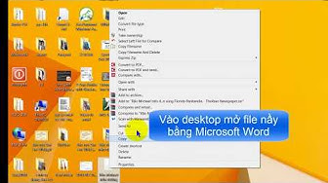
5:29
Hướng dẫn copy bài vở từ webpage khó tánh (không cho high light)
Dang Huynh Chieu
Copy bài vở trong Internet

9:22
Download hàng loạt hình trong Internet cùng lúc
Dang Huynh Chieu
Cho xem cho nghe là save vào hard disk nhà như không. Cũng áp dụng cho nhạc và nhiều tài liệu khác.
--------------------------
From: Hue Tran <phuo 2@gmail.com>
Date: 10/8/18 7:55 PM (GMT-08:00)
To: huy017@juno.com
Subject: Fwd: (VPhForum) Fw: Charge mobile phones đúng cách, tránh pin mau hư. [3 Attachments]
Kính anh Đẳng,
Chuyện nầy anh đã đề cập rồi... Anh muốn nhắc lại cho thực khách của Quán hay không xin tuỳ anh ...
Mong anh chị và gia đình luôn mạnh khỏe, an vui.
Ngoan
Sent from my iPad
Begin forwarded message:
HCD: Thưa chị, mình đã nói chuyện nầy nhiều lần, nhưng vẫn còn nhiều vị làm chuyện vô ích hay có khi có hại, mất thì giờ... nên mình nói lại lần nữa cũng không sao.
Xin quí bạn hiểu cho rằng tôi biết chi nói nấy, Các bạn tin ai thì làm theo người đó. Tôi viết xen kẻ nhận xét cá nhân vào các hàng bày biểu của tác giả nào đó bằng chữ tím.
-------- Original message --------
From: Chu Duong
To: VPhF VPhF <dd_duockhoa_vn@yahoogroups.com>
Sent: Saturday, October 6, 2018, 11:48:01 AM PDT
Subject: (VPhForum) Fw: Charge mobile phones đúng cách, tránh pin mau hư.
Mời các Anh Chị xem để hiểu thêm pin của smart phone .
DC
Chủ đề: Charge mobile phones đúng cách, tránh pin mau hư.
Charge mobile phones đúng cách, tránh pin mau hư.
Hóa ra chúng ta đều đã sạc điện thoại sai cách, bảo sao smartphone nhanh chai pin, dễ sập nguồn tới vậy..
Chỉ sạc đến 100%, hay có thể vô tư sạc qua đêm? Đợi tới khi pin dưới 10% mới cắm sạc, hay sạc pin lúc nào cũng được?
Câu hỏi được rất nhiều người đặt ra, đó là làm sao để bảo vệ những viên pin này, hay rộng ra là có cách nào tăng tuổi thọ cho chiếc điện thoại thông minh?
Câu trả lời là CÓ, nhưng trước hết, chúng ta cần phải loại bỏ những thói quen sử dụng điện thoại không đúng cách.
Chỉ sạc đến 100%, hay có thể vô tư sạc qua đêm?
Đợi tới khi pin dưới 10% mới cắm sạc, hay sạc pin lúc nào cũng được?
Đứng trước những câu hỏi này, Cadex – một Công ty chuyên cung cấp các giải pháp cho viên pin của điện thoại thông minh đã chỉ ra những thói quen vốn làm giảm tuổi thọ của pin Smartphone.
Dưới đây là lời khuyên cho những ai muốn sạc điện thoại đúng cách:
Hãy sạc pin bất cứ khi nào bạn có cơ hội:
Đừng chờ cho tới khi điện thoại hết pin mới sạc. Bất cứ khi nào có thể, hãy sạc pin cho chiếc điện thoại của mình, dù đó chỉ là vài phút.
Bởi theo một nghiên cứu của Đại học Battery, “sạc pin thường xuyên không hề gây hại cho điện thoại của bạn”.
HCD: Thưa các bạn pin lithium-ion xài trong máy cầm tay hiện giờ, kể cả máy chụp hình. kể cà hầu hết các loại xe chạy điên (thí dụ Tesla) được quan niệm như là bình xăng xe hơi. Nó gần cạn các bạn đổ xăng cũng được, còn nửa bình đổ xăng cũng được, hay còn 3/4 bình để yên lòng đi đường xa các bạn đổ đầy luôn cũng được. Vô hại cho chiếc xe, vô hại cho bình xăng.
Nói chung là với pin lithium ion hiện nay các bạn charge lúc nào cũng được hết. Vô hại.
Để kiệt pin mới sạc không phải là một phương cách hay:
Cũng theo nghiên cứu của Đại học Battery, nhiều người tin rằng: Để pin điện thoại xuống dưới 10%, hoặc càng kiệt pin càng tốt rồi mới sạc sẽ giúp tăng tuổi thọ smartphone là một suy nghĩ sai lầm. Thực tế, các Chuyên gia cho rằng: Hành động này có thể kéo theo những hệ quả ngược lại .
Bởi chính nhà Sản xuất Hàn Quốc là Samsung cũng từng đưa ra lời khuyên trong một bài đăng trên blog của mình, nói rằng: “Muốn kéo dài tuổi thọ pin của điện thoại, đừng để chúng xuống quá thấp rồi mới sạc”.
HCD: Điều này tác giả nói đúng với thực tế, chờ hết pin mới charge thì dễ làm cho pin bị "stress". Với các loại pin ngày xưa là NiCad, như là NiMh, người ta phài chờ cạn mới charge để tránh hiện tượng "memory". Pin lithium-ion không có memory.
Luôn giữ cho dung lượng pin ở mức 65-75%:
Theo các Chuyên gia: Pin lithium-ion trong điện thoại di động sẽ kéo dài được tuổi thọ lâu nhất, nếu bạn luôn giữ cho máy ở mức dung lượng pin 65% đến 75%.
Tất nhiên, việc duy trì pin điện thoại luôn ở mức dung lượng đó là điều phi thực tế, nhưng ít nhất chúng ta sẽ biết được, đâu là mức sử dụng lý tưởng.
Nếu bạn không làm được điều đó, hãy giữ pin ở mức 45-75%:
Nếu không thể giữ pin di động ở mức lý tưởng, bạn có thể thử phương cách thứ 2: Đó là luôn giữ cho viên pin ở mức 45-75%. Để làm được điều này, bạn cần có thói quen sạc pin điện thoại thường xuyên.
Trong trường hợp, sạc pin với bạn là một điều xa xỉ, cũng đừng để pin điện thoại xuống dưới mốc 25%. Bởi vào những giai đoạn này, chiếc smartphone sẽ phải gồng mình làm việc, đồng nghĩa tuổi thọ sẽ giảm dần.
Đừng sạc đầy pin điện thoại, và đặc biệt hạn chế sạc từ mức dưới 25%:
Nếu để pin điện thoại dưới mức 25%, chiếc điện thoại sẽ phải gồng mình rất nhiều. Điều này có nghĩa, tuổi thọ pin sẽ giảm, đồng thời khiến khả năng hoạt động của Smartphone hạn chế.
Theo nghiên cứu của Đại học Battery, pin lithium-ion “không cần phải được sạc đầy, và chúng ta cũng không nên làm như vậy”.
Nghiên cứ này chỉ ra: “Tốt hơn hết là chúng ta không sạc đầy nó”, vì ở mức điện áp cao, viên pin sẽ bị căng”. Theo thời gian, tuổi thọ của smartphone sẽ bị ảnh hưởng trong thời gian dài.
HCD: Những dặn dò bên trên tôi thấy không đúng thực tế và cũng không thể áp dụng được. Không lẽ các bạn ngồi canh trong khi charge. Nếu không canh thì biết lúc nào rút điện ra để dưới mức 100% một ít. Nếu điều nầy đúng thực tế (khoa học) thì nhà chế tạo cái máy cầm tay như cell phone hay tablet hay máy chụp hình đã design cái charge canh cho pin đầy 95% thì ngưng không charge nữa. Người ta chế tạo con chip kiểm soát nằm ngay trong cái battery, và con chip nằm ngay trong cái charger để lo việc nầy, để săn sóc tuổi thọ cho cục battery rồi, các bạn khòi ngồi nhìn canh chừng nó charge đến 95% đâu. Khi máy báo đầy 100% có nghĩa là charge tới chừng đó là tối ưu cho cái battery rồi, ngưng không cho điện vào nữa dù cho các bạn vẫn cấm điện và charge máy cầm tay.
Kỷ sư của các hãng chế tạo đúng hay tác giả bảo các bạn ngồi canh chừng trong khi charge cell phone là đúng. Hẳn kỷ sư các hãng chế tạo biết và giỏi hơn chúng ta nhiều.
Hãy hạn chế sạc điện thoại qua đêm:
Đã có rất nhiều cuộc tranh luận về những ảnh hưởng của việc sạc điện thoại qua đêm. Một số ý kiến cho rằng, điện thoại bây giờ đã thông minh hơn, có thể tự động ngắt nguồn sạc. Trong khi phe còn lại khẳng định, luôn để cho máy tiếp xúc với nguồn điện sẽ khiến smartphone dễ bị chai mòn.
Thực tế, như các Chuyên gia đã khuyên, hạn chế sạc đầy smartphone. Khi pin đã đầy, hãy rút ra kịp thời. Suy ra, muốn viên pin giữ được tuổi thọ, hạn chế sạc điện thoại qua đêm là điều ai cũng cần làm.
Hết.
HCD: Câu chót nầy sai hoàn toàn. Pin lithium-ion và cả cái charger đều thông minh hơn tác giả tưởng. Mạch điện tử được gắn kèm theo ngay trong cái battery đủ khôn để không cho charge quá lố, đủ thông minh để không cho nhiệt độ cái battery lên quá cao.
Tỉ như khi các bạn đổ xăng xe, có khi nào các bạn đổ đầy bình xăng rồi, các bạn cứ tiếp tục đổ cho xăng tràn ra khỏi thùng xe được không. Thưa không thể đổ tràn được, nhà sản xuất đã tính trước và chuyện nầy rồi. Nếu để người đổ xăng vô ý đổ tràn ra đất sẽ gây hoả hoạn hoặc làm hại môi sinh, người ta ngăn ngừa ngay trong vòi đổ rồi. Khi thùng đầy xăng đúng mức, vòi đổ xăng tự động cúp, các bạn muốn châm thêm cũng không được.
Cũng y như vẫy, khi cái battery đầy đúng tiêu chuẩn tới ưu, các bạn không thể nào charge thêm được nữa hết cho nên dù các bạn để charge qua đêm, hay gắn vào điện cả tháng như laptop cũng không có cách chi làm hư pin hết.
Tôi nghi tác giả chỉ góp nhặt kiến thức trong internet rồi viết đại ra, nhưng thiếu thực tế vì chưa bao giờ tháo gở một cái battery ra coi nó cấu tạo ra sao, chưa bao giờ thấy cách vận hành của con chip nằm ngay trong battery.
Người dùng xe Tesla đậu xe vào garage gắn cái charger vào xe, để đó chop tới sáng hôm sau ngủ dậy mới rút điện, đó là chuyện bình thường, và chiếc xe đủ thông mính để biết khi nào đầu điên để cúp cái charger. Nó cũng y như đổ xăng.
Nhân đây đố các bạn chớ cục pin lithium-ion đang xài trong xe chạy điện Tesla bao lón. Thưa nó chỉ bằng ngón chân cái. Nhưng chúng ta nên phân biệt hai chữ cục pin (cell) và chữ battery.
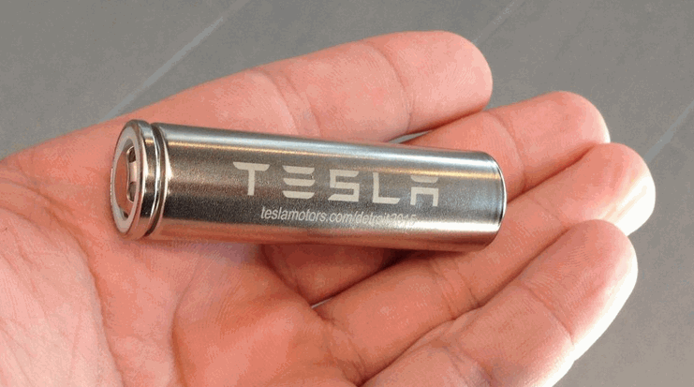
Để tham khảo thêm khi có thì giờ các bạn xem cái Youtube nầy sẽ thấy rõ thực tế ra sao.
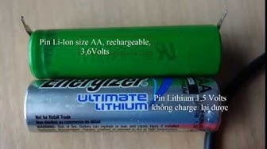
8:42
Nói về pin và những hiểu sai lầm về cách charge
Dang Huynh Chieu
Hiện kiến thức về cách charge batterry cho cell phone, cho tablet cho audio-player bị hướng dẫn sai lầm (dựa vào thời NiCad) không đúng cho máy móc hiện giờ.
Biếu luôn các bạn thích tự mình thay pin chp máy cầm tay
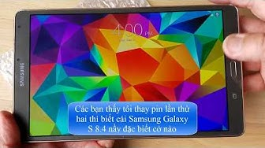
9:06
Thay battery cho Samsung Galaxy Tab S 8.4
Dang Huynh Chieu
Hướng dẫn chi tiết thay battery cho máy tablet
-----------------------
From: Nguyen Van Dat [mailto:ngu @g ail.com]
Sent: Tuesday, October 9, 2018 6:40 PM
To:
Subject: Câu Đố Ngày Sinh Nhật
Kính thưa quí vị:
Nhiều nghiên cứu y học đã đưa đến kết luận rằng sử dụng trí óc, suy nghĩ, và tính toán nhiều có thể giúp làm giảm nguy cơ bị bệnh lú lẫn (Alzheimer’s disease) hay bệnh mất trí nhớ (dementia). Nhất là đối với những người cao niên!
Nhằm mục đích giúp phần nào trong việc phòng ngừa các bệnh nói trên, và cũng để giải trí cho những ai thích được thử thách trí óc của mình, chúng tôi xin dịch lại câu đố sau đây (do đứa cháu nội học lớp 7 mới mang về từ lớp học) để gửi đến quí vị. Mong rằng sẽ mua vui được vài phút cho một số người trong chúng ta:
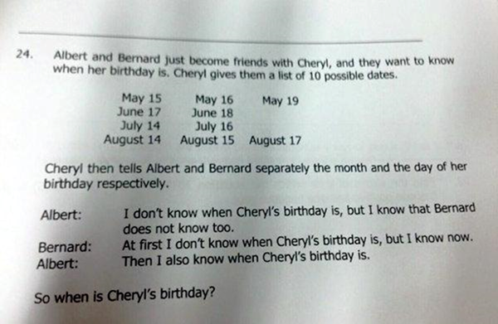
Ông A (Albert) và Ông B (Bernard) mới quen Cô C (Cheryl) và họ muốn biết sinh nhật của cô nầy là ngày tháng nào!
Cô C cho biết rằng sinh nhật của cô là một trong những ngày sau đây:
Tháng 5 ngày 15. 16, hay 19;
Tháng 6 ngày 17 hay 18;
Tháng 7 ngày 14 hay 16;
Tháng 8 ngày 14, 15, hay 17.
Ngoài ra, Cô C có cho Ông A biết tháng sinh (nhưng không cho biết ngày sinh) và cho Ông B biết ngày sinh (nhưng không cho biết tháng sinh).
Sau khi biết được tháng sinh, Ông A bèn nói: “Tôi không biết sinh nhật của Cô C là ngày nào nhưng tôi biết chắc chắn rằng Ông B cũng không biết Cô C sinh tháng nào!”
Sau khi nghe Ông A nói thế, Ông B bèn nói: “Lúc đầu tôi không biết Cô B sinh tháng nào nhưng bây giờ thì tôi biết rồi!”
Vừa nghe Ông B nói xong, Ông A bèn nói: “Vậy thì bây giờ tôi cũng biết sinh nhật của Cô C rồi!”
Giả Sử rằng tất cả mọi người đều nói đúng sự thật, như vậy Sinh Nhật của Cô C là ngày tháng nào ???
Xin quý vị cho câu trả lời và lời giải thích cho câu trả lời của mình!
Chúng tôi sẽ gửi câu trả lời và lời giải thích trong một email sau!
Thân mến,
Đạt
From: Phuc Le [mailto:phu nle@ya oo.com]
Sent: Tuesday, October 9, 2018 9:40 PM
To: lacviet-raleigh@googlegroups.com; Nguyen Van Dat; lacviet-raleigh@googlegroups.com; nonglamsuc@yahoogroups.com
Cc: HCD; HCD
Subject: Re: Câu Đố Ngày Sinh Nhật
Cám ơn anh Đạt đã ra câu đố để tập cho óc mọi người làm việc.
Tôi đoán ngày sinh nhật của cô C là ngày July 16.
Ông A được cho biết tháng, nhưng không biết ngày. Ông B biết ngày nhưng không biết tháng. Chắc không thể là tháng Năm hay tháng Sáu vì ngày 15, 16, và 17 của hai tháng này trùng với ngày của những tháng khác. Chỉ còn hai ngày để chọn là May 19 hay June 18. Không có logic.
Sau khi suy luận và loại trừ, chỉ có thế là tháng July hay August. Không thể chọn ngày 14 vì July và August đều có ngày 14. Chị còn July 16, August 15 và August 17. Tôi chọn July 16. Hy vọng là câu trã lời đúng.
Phúc
Sent from Yahoo Mail on Android
HCD: Trong khi chờ đợi các bạn thử trả lời trước coi sao.

